专利技术交底书撰写思路
技术交底书是专利代理师撰写专利申请文件的主要依据，交底书需要按照一定逻辑对准备申请专利的技术做全面的说明。
技术交底书的整体逻辑是：
①技术问题：原有技术或当前产品中存在什么问题
②解决方案：从方法流程、步骤的角度对解决方案进行说明；
③方案原理：阐述为什么可以解决这些问题
④技术效果：采用我们提出解决方案后，效果如何
具体的格式要求并不重要，只要将为什么会发明本技术，以及结合附图将本技术的具体结构构成描述清楚即可。若文字不好说明，也可以通过流程图来解释。提纲如下（黄色部分为解释）：

一种模型融合的方法
指附加结构或功能限定语的产品或方法名称。名称中不应含有非技术性词语，不得使用商标、型号、人名、地名或商品名称等。专利名称不要写成某某技术，方法类专利优选XXX方法和XXX工艺作为标题。
申请人：
申请人可以是单位或者个人，也可以是二个以上共同完成的单位。二个以上单位申请，请分别填写第一申请人、第二申请人；职务发明创造的申请人是发明人所在的单位。
发明人（技术负责人）： （电话 ） 联系人： （电话 ）
技术负责人与联系人可能是同一人，也可能技术负责人将技术交流交给学生或第三方企业技术人员作为联系人。
一、技术领域
本发明涉及计算机及人工智能技术领域，尤其涉及一种模型融合方法。
- 背景技术
随着深度学习技术的发展，不同任务往往需要针对性地训练独立模型，这导致模型参数规模不断膨胀，带来存储成本高、部署困难以及推理效率低等问题。为了解决上述问题，模型融合技术逐渐受到关注。模型融合是指将多个已训练模型（通常是针对不同任务或数据分布微调得到的模型）的参数进行整合，在尽可能保持各任务性能的前提下，生成一个统一模型。
模型融合的核心作用在于参数压缩与共享：通过融合多个模型，可以避免重复存储相似或冗余的参数，从而显著减少整体模型体积，同时提升资源利用效率。此外，融合后的模型还具备多任务处理能力，有利于在资源受限环境（如边缘设备或移动端）中部署。
现有模型融合方法通常基于参数加权、差分合并或掩码选择等策略。例如，一类方法通过对多个模型参数进行线性组合实现融合；另一类方法（如基于掩码的融合方法）尝试从不同任务的参数中选择最相关的部分进行组合，以提高融合质量。然而，这些方法普遍存在如下局限性：
- 特征强度不平衡问题：不同任务在微调过程中产生的参数变化幅度（即特征强度）存在显著差异。强特征（变化幅度大）在融合过程中容易主导结果，而弱特征（变化幅度小）则容易被掩盖，从而导致部分任务性能显著下降。
- 弱特征保留能力不足：现有基于掩码的融合方法（如为每个任务构建选择性掩码）在面对特征强度差异较大的情况时，难以有效保留弱特征对应的重要参数维度，导致融合模型对相关任务的表达能力不足。
- 缺乏统一尺度处理机制：现有方法通常直接在原始参数空间进行融合，未对不同任务参数的数值范围进行统一处理，使得不同尺度的特征在融合时存在天然偏置，进一步加剧性能不稳定问题。
因此，如何在模型融合过程中有效缓解强弱特征不平衡问题、提升弱特征的表达能力，并实现更加稳定高效的参数压缩与多任务融合，成为当前亟需解决的关键技术问题。
三、发明内容
本发明的目的在于：针对现有模型融合技术在多任务参数压缩过程中存在的不足，本发明的目的在于提出一种基于特征尺度对齐的模型融合方法。现有技术在融合多个任务的微调模型参数时，由于不同任务的参数变化幅度（即特征强度）存在显著差异，容易导致强特征在融合过程中占据主导地位，从而掩盖弱特征，使得部分任务的重要参数被错误丢弃，最终引起融合模型在弱特征任务上的性能下降。为解决上述问题，本发明从方法流程改进的角度出发，在模型融合前引入特征尺度归一化机制，通过对不同任务参数进行尺度对齐，使其在统一数值范围内参与融合，从而有效缓解特征强度不平衡问题。在此基础上，结合掩码构建机制实现任务相关参数的精准提取，从而在实现模型参数压缩的同时，提升多任务性能稳定性与整体融合效果。
本发明采用的技术方案：
本发明提出一种基于特征尺度对齐的模型融合方法，整体流程包括特征强度计算阶段、尺度对齐阶段、参数融合阶段以及任务推理阶段，具体如下：
步骤一：获取多任务微调参数
首先，基于预训练模型，针对不同任务 $T_{i}$ 进行微调，得到各任务对应的参数向量：
$$p_{i}∈ℝ^{P}$$
其中：
$i=1,2,...,N$，表示任务编号；
$P$ 表示模型参数总维度；
$p_{i}$​ 表示第 $i$ 个任务的微调参数。
步骤二：计算任务特征强度
定义每个任务的特征强度 $s_{i}$ 为其参数向量绝对值的均值：
$$s_{i}=\frac{1}{P}\sum_{j=1}^{P}{|}p_{i}^{(j)}|$$
其中：
$p_{i}^{(j)}$表示第$i$个任务在第 $j$ 维的参数值；
$s_{i}$​用于衡量该任务整体特征幅度大小。
选择特征强度最大的任务作为枢轴任务（pivot task）：
$$s_{pivot}=\max_{i}{s_{i}}$$
步骤三：特征尺度对齐
针对每个任务$T_{i}$，计算缩放因子：
$$r_{i}=\frac{s_{pivot}}{s_{i}}$$
并对原始参数进行缩放，得到尺度对齐后的参数：
$${\tilde{p}}_{i}=r_{i}⋅p_{i}$$
其中：
${\tilde{p}}_{i}$ 表示缩放后的参数；
该步骤的作用是将所有任务参数映射到统一尺度空间，避免弱特征被强特征掩盖。
步骤四：融合参数构建
基于尺度对齐后的参数${\tilde{p}}_{i}$，构建融合参数$p_{fusion}$，构造方式通过最大值融合实现：
$$p_{fusion}^{(j)}={\tilde{p}}_{k}^{(j)}, k=\arg{\max_{i}{|}}{\tilde{p}}_{i}^{(j)}|$$
$p_{fusion}^{(j)}$、${\tilde{p}}_{i}^{(j)}$表示相应向量在第$j$维度上的值

步骤五：构建任务掩码（Mask构建）
针对每个任务$T_{i}$，构建二值掩码 $m_{i}∈\{0,1\}^{P}$，用于筛选与该任务最相关的参数：
$$m_{i}^{(j)}=1\left\{|{\tilde{p}}_{i}^{(j)}|≥|p_{fusion}^{(j)}−{\tilde{p}}_{i}^{(j)}|\right\}$$
其中：
$1\{⋅\}$为指示函数；当条件成立时，该维度保留，否则置零。
步骤六：任务推理与反缩放
在推理阶段，对任务$T_{i}$，先通过掩码提取参数：
$$p_{i}^{infer}=m_{i}⊙p_{fusion}$$
然后进行反向尺度恢复：
$$p_{i}^{final}=\frac{1}{r_{i}}⋅p_{i}^{infer}$$
其中：
$⊙$表示逐元素乘积；
$p_{i}^{final}$为最终用于任务推理的参数。
与现有技术相比，本发明的有益效果在于：
有效缓解特征强弱不平衡问题：通过引入特征尺度对齐机制，将不同任务参数映射到统一数值空间，避免强特征主导融合过程，从根本上解决了现有方法中弱特征被掩盖的问题。
显著提升弱特征任务性能：在掩码构建前进行尺度归一化，使得弱特征在融合参数中得到保留，从而提升相关任务的推理精度，尤其是在参数变化幅度较小的任务中效果显著。
增强掩码选择的准确性：由于融合前参数分布更加均衡，掩码构建过程能够更加准确地识别任务相关参数维度，减少误删关键参数的情况。
保持高效参数压缩能力：本发明在不显著增加额外模型参数规模的前提下，实现多任务模型融合，仍具备良好的参数压缩效果，适用于资源受限场景。
提升整体融合稳定性：实验结果表明，本发明方法在多任务模型融合场景下，融合后的模型能够保持左右任务原始模型近乎100%的性能。
附图说明
图1为本发明方法的实施流程图；
四、具体实施方式
下面结合附图和具体实施例对本发明提供的技术方案作进一步详细说明。本实施例以多任务程序理解与程序生成场景为例，对本发明方法的具体应用过程进行说明，但本发明不限于该实施例。
实施例一：多编程语言多任务的模型融合
图1为本发明方法的实施流程图。
在本实施例中，执行主体为模型训练与融合系统，该系统基于统一预训练模型，针对不同编程语言及不同任务类型进行微调，并利用本发明方法进行模型融合与推理。
步骤一：模型训练模块获取多任务微调模型
模型训练模块分别对以下六类任务进行微调训练：
Java语言程序理解任务：
代码搜索任务
代码克隆检测任务
漏洞检测任务
Python语言程序生成任务：
代码生成任务
代码修复任务
代码摘要任务
具体地，模型训练模块执行如下操作：
基于统一预训练模型，分别加载上述六类任务的数据集，对模型进行独立微调训练，得到六个任务特定模型参数 $p_{i}$，其中$i=1,2,...,6$。
步骤二：尺度计算模块计算各任务特征强度
尺度计算模块对每个任务模型参数进行统计分析，计算其特征强度。
具体地，尺度计算模块执行如下操作：
对每个任务参数$p_{i}$，计算其绝对值均值作为特征强度 $s_{i}$，并选取最大值对应任务作为基准任务。
在本实施例中，程序理解类任务与程序生成类任务之间的参数幅度存在明显差异，其中漏洞检测任务的参数变化幅度明显较小，属于弱特征任务。
步骤三：尺度对齐模块执行参数放缩
尺度对齐模块对各任务参数进行放缩处理，使其统一到同一尺度。
具体地，尺度对齐模块执行如下操作：
根据各任务特征强度计算缩放因子$r_{i}$，并对参数进行放缩，得到尺度对齐后的参数${\tilde{p}}_{i}$。
通过该步骤，使得原本幅度较小的漏洞检测任务参数在数值上得到增强，从而在后续融合过程中能够与其他任务具有同等影响力。
步骤四：融合模块生成融合参数
融合模块对尺度对齐后的参数执行最大值融合操作，生成融合参数。
具体地，融合模块执行如下操作：
对每一参数维度，选取绝对值最大的参数作为该维度融合结果，得到融合参数$p_{fusion}$。
步骤五：掩码构建模块生成任务掩码
掩码构建模块为每个任务构建1-bit参数保留掩码。
具体地，掩码构建模块执行如下操作：
基于尺度对齐后的参数${\tilde{p}}_{i}$与融合参数$p_{fusion}$，计算掩码$m_{i}$​，用于标识与任务相关的重要参数。
步骤六：推理模块提取任务相关参数并恢复尺度
推理模块在推理阶段执行如下操作：
首先利用任务掩码从融合参数中提取任务相关参数；
然后通过反向放缩操作，将参数恢复至原始尺度，得到任务专用参数。
步骤七：推理模块执行多任务推理
推理模块将恢复后的参数加载至模型中，对不同任务分别执行推理，输出对应结果。
实施效果
在上述实施例中，对融合模型在六个任务上的性能进行评估，实验条件如下：
使用相同预训练模型作为基础模型；
各任务均采用标准数据集进行训练与测试；
对比方法为未采用参数放缩策略的模型融合方法。
实验结果表明：
整体性能保持性
本发明方法在所有六个任务上均保持了与各自独立微调模型100%一致的性能水平，未出现性能下降现象。
弱特征任务显著提升
在漏洞检测任务中，相较于未采用尺度放缩策略的方法，本发明实现了63.49%的相对性能提升，显著改善了弱特征任务在融合过程中的性能退化问题。
五、有益效果
有效缓解特征强弱不平衡问题：通过引入特征尺度对齐机制，将不同任务参数映射到统一数值空间，避免强特征主导融合过程，从根本上解决了现有方法中弱特征被掩盖的问题。
显著提升弱特征任务性能：在掩码构建前进行尺度归一化，使得弱特征在融合参数中得到保留，从而提升相关任务的推理精度，尤其是在参数变化幅度较小的任务中效果显著。
增强掩码选择的准确性：由于融合前参数分布更加均衡，掩码构建过程能够更加准确地识别任务相关参数维度，减少误删关键参数的情况。
保持高效参数压缩能力：本发明在不显著增加额外模型参数规模的前提下，实现多任务模型融合，仍具备良好的参数压缩效果，适用于资源受限场景。
提升整体融合稳定性：实验结果表明，本发明方法在多任务模型融合场景下，融合后的模型能够保持左右任务原始模型近乎100%的性能。

以上所述，仅为本发明较佳的具体实施方式，但本发明的保护范围并不局限于此，任何熟悉本领域的技术人员在本发明揭露的技术范围内，根据本发明的技术方案及其发明构思加以等同替换或改变，都应该涵盖在本发明的保护范围之内。

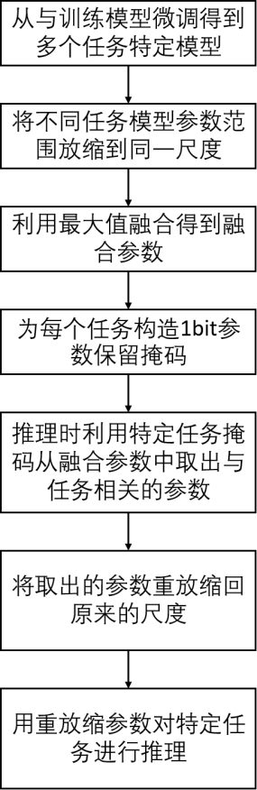
图1
示例：

一种基于OCR图像识别技术的智能发票登记方法

申请人：**********部队、*****公司
发明人（技术负责人）：张**（135******** ） 联系人：王**（189********）

缩略语和关键术语定义
解释技术交底书中所出现的专有缩略语及关键术语（如无，可省略）
OCR（Optical Character Recognition，光学字符识别）技术，是通过图像处理技术手段，将图像（影像）上的文字、表格、图像转化为电子版的数据，通过计算机程序，快速实现数据信息的采集。

一、技术领域
1.1技术领域。
简述本技术涉及哪个领域的什么技术。例如，计算机技术，互联网技术、通信技术、数据处理技术、图像处理技术等。
本发明涉及发票信息管理技术领域,具体涉及一种基于OCR图像识别技术的智能发票登记技术及方法。

1.2相关产品。
本技术是否应用于的具体产品，如果是，请提供具体产品的名称，例如智能手机、个人电脑、移动平板、穿戴式设备、数码相机等，有助于专利工程师理解这项技术。
本技术产品为智能发票登记系统，利用人工智能的图像识别技术，实现发票信息的采集、存储、查验。主要用于对合同的支付申请业务，为支付申请人提供高效、准确、安全的发票登记和查验手段，提高发票登记效率，减低发票审查风险，进而保障财务资金支付安全。

二、背景技术
2.1原有技术存在什么缺陷和不足，或者在产品研发中碰到什么新的技术难题需要解决。（可以结合图进行说明）
本部分主要是为了说明本技术的来龙去脉，即产生这类技术的动因和目的是什么。
随着科技的不断发展,自动智能化技术、人工智能技术给人们的生活带来了很多的便利。而在信息获取过程中,语言和文字更是我们获取信息最基本、最重要的途径。在图像识别技术领域,还有一个非常重要的细分领域—OCR,是指借助光学设备检查纸上打印的字符,通过检测暗、亮的模式确定其形状,然后用字符识别方法将形状翻译成计算机文字的过程,就是计算机对文字的阅读。但一旦文字以图片的形式表现出来,就对我们获取和处理文字平添了很多麻烦。这一方面表现为数字世界中由于特定原因被存储称图片格式的文字;另一方面是我们在现实生活中看到的所有物理形态的文字。所以我们需要借助OCR技术将这些文字和信息提取出来。故而OCR图像识别技术开始得到重视和发展。
然而在发票信息管理技术领域中,仍拘泥于传统的工作形式。众所周知，发票管理是财务管理业务中最主要的工作之一，合同付款业务都必须登记发票。发票管理工作主要包括：登记发票、查验发票真伪。
面对合同付款业务所产生的大量的发票，往往最让人头疼和费时费力的事情，就是登记发票，经办人所需要做的事情将就是一张张发票手工人为的登记发票信息！这样就要花费大量的人力、物力和时间,而且还有存在出现输入错误的风险,出错率高,该方法极为不便。
除此之外，每次都要上税务局网站查验大量发票的真伪。不仅财务工作压力大，有的时候业务人员、经办人员也很痛苦：指责财务人员为什么这么不信任我们？而且查验发票的真伪的工作还是必须要做的，否则税务查的时候，如果是假发票就要被踢除出来，成本就要变小，就要上税，如果发票假的比较多，估计还要罚款。
三、发明内容（对本技术的结构/构造/施工步骤进行概括说明）
3.1 本技术概括介绍。
结合图，从方法步骤/方法流程/方法线程/改进结构的角度，对技术进行概括性的描述。
智能发票登记是基于人工智能技术能力，利用OCR识别技术，对增值税专用发票扫描识别，快速完成表单、票据的信息采集。同时，在发票识别采集完发票信息后，系统会自动上传到与国税局对接的财务发票中心的验真几要素，如：发票代码、发票号码、日期、金额、校验码（专票无）等，验别发票的真伪性，并返回发票票面的全部信息，准确率100%！
在电网管理平台系统的支付模块中部署智能发票登记功能，通将发票扫描件或电子发票文件进行批量上传，利用OCR识别技术对票面关键信息进行自动识别提取，通过设定的识别区域，识别要素字段，调用专用字符识别核心，进行区域识别，并根据识别结果进行识别后处理，最后输出结构化的识别结果，获取发票代码、发票号码等关键信息，输出到业务系统归档以供后续查询利用。通过发票代码、发票号码从财务发票中心获取全量的发票基本信息，并检验该发票是否为真发票；将发票基本信息传递回发票列表，展示出发票关键信息及附件。
3.2 本技术原理说明。
阐述为什么上述技术可以解决上述背景技术中所提及的技术问题。如果可以推理说明的，用文字进行说明即可。如果需要实验数据来证明和支持的，需要给出具体的实验条件和实验数据。
基于深度学习技术，形成一种简化到只有检测、识别、后处理3个主要步骤的DeepOCR识别流程，如图：
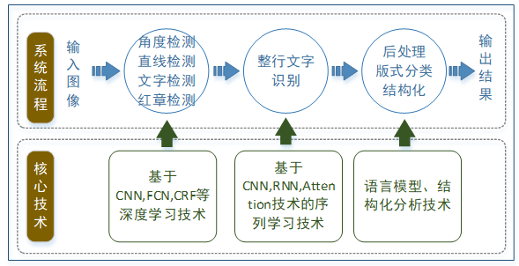
本发明涉及了一种基于OCR图像识别技术的智能发票登记技术及方法，通过采集单元采集发票图片信息数据，OCR图像识别单元基于OCR图像识别技术并结合人工智能深度学习算法对发票图片信息数据进行识别读取以获得OCR图像识别结果，发票信息验证处理单元对OCR图像识别结果的发票类型进行鉴别并在鉴别结果为增值税发票时自动调用税务局增值税发票真伪查验平台进行真伪查验，发票信息存储管理单元存储鉴别结果为非增值税发票的OCR图像识别结果，同时将查验结果为真的增值税发票的OCR图像识别结果进行重复归集核查后进行相应存储，发票信息分类展示单元对发票信息数据进行分类展示处理，综合地实现发票信息数据的采集、识别、查验、处理与存储的全过程。
四、具体实施方式（结合本文附图对结构/构造/施工步骤进行详细说明）
在本部分中，结合附图从方法步骤/方法流程/方法线程/改进结构角度，对本技术做出详细说明。对于方法步骤/方法流程/方法线程，其描述方式为：执行主体+动作。
在采集发票图片信息数据后利用OCR图像识别技术结合卷积神经网络深度学习算法(CNN识别服务算法)﹑循环神经网络深度学习算法(RNN识别服务算法)以及时序分类算法(CTC识别服务算法)对发票图片信息数据进行识别读取以获得OCR图像识别结果,大大提高了发票图片信息识别读取的速度与效率,且优选地,所述OCR图像识别结果为结构化发票信息数据。
模型输入：发票图片，模型输出参数：发票代码、发票代码、日期、金额、税额、税价合计、校验码。
下面详细介绍一下发票号码，发票代码，发票日期，发票校验码，发票不含税金额如何通过卷积神经网络训练出符合识别率要求的模型：
这里以发票代码为例，描述整个模型训练产生的流程。
1.样本采集；收集大量的增值税发票影像,理论上讲，越多越好；
2.样本要素区域采集：将发票中的发票代码部分的图片从发票影像中裁剪出来，保存至一个样本文件夹Daima，下面的Python伪代码展示了如何将发票代码从发票影像中截取出来并进行保存；
3.将发票代码拆分为0-9的单个数值的图片，每一个数值创建一个对应的文件夹来保存；由于组成发票代码每一个数值的字符字体和大小都相同，因此可以采用平均拆分的方式，将上述发票代码图片进行分拆保存，下面是将发票代码图片拆分成单个字符图片的Python伪代码：
图片拆分后，我们人工根据拆分出来的每一个图片将其分别归类到0-9对应的文件中。每个文件夹中保存的是每个拆分出来的与文件夹名称一致的图片；
4.构造神经网络，训练生成模型文件；
构造神经网络的步骤如下：
a. 本发明使用Keras作为构造神经网络的框架；
b. 将前面提到的按单个字符拆分的图片逐个读出，并将其转换为二值化的灰度图；
c. 创建一个与文件夹名称对应的标签数组，使其与二值化的数据对应；
d. 创建一个有三层的卷积神经网络，第一层网络映射上述二值化数列值，图像大小与拆分后的图像大小一致；
e. 创建一个具有最大化池的卷积层；
f. 创建一个含有500节点的隐藏层；
g. 创建一个含有指定数量的输出层；如发票代码，输出层只包含0-9这十个字符，因此输出层的数量为10；
h. 使用Keras 模型框架进行训练；
i. 保存模型；
对所述OCR图像识别结果的发票结构化数据进行鉴别具体为:基于发票代码和/或发票号码并结合已与税务局联通的电网管理平台财务发票共享中心的发票类型判断规则对所述OCR图像识别结果的发票类型进行鉴别,因为OCR识别服务仅仅是对图片的文字信息进行读取而无法辨别发票的真伪,所以在获得OCR图像识别结果后发票类型鉴定模块首先获取发票代码和/或发票号码,然后根据税务机关的判断规则查验发票的真伪后，返回查验结果。

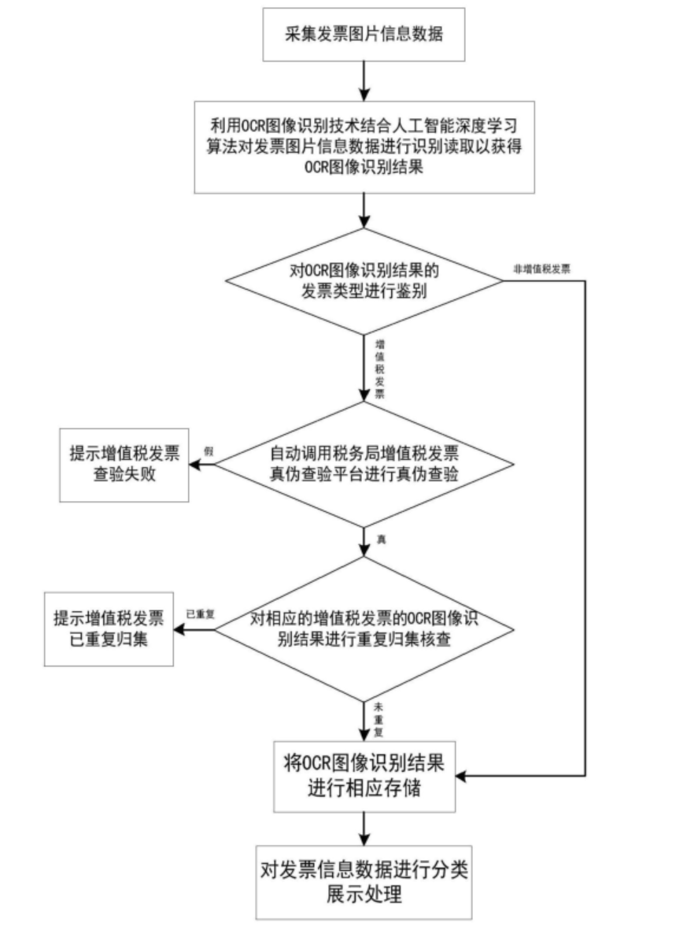
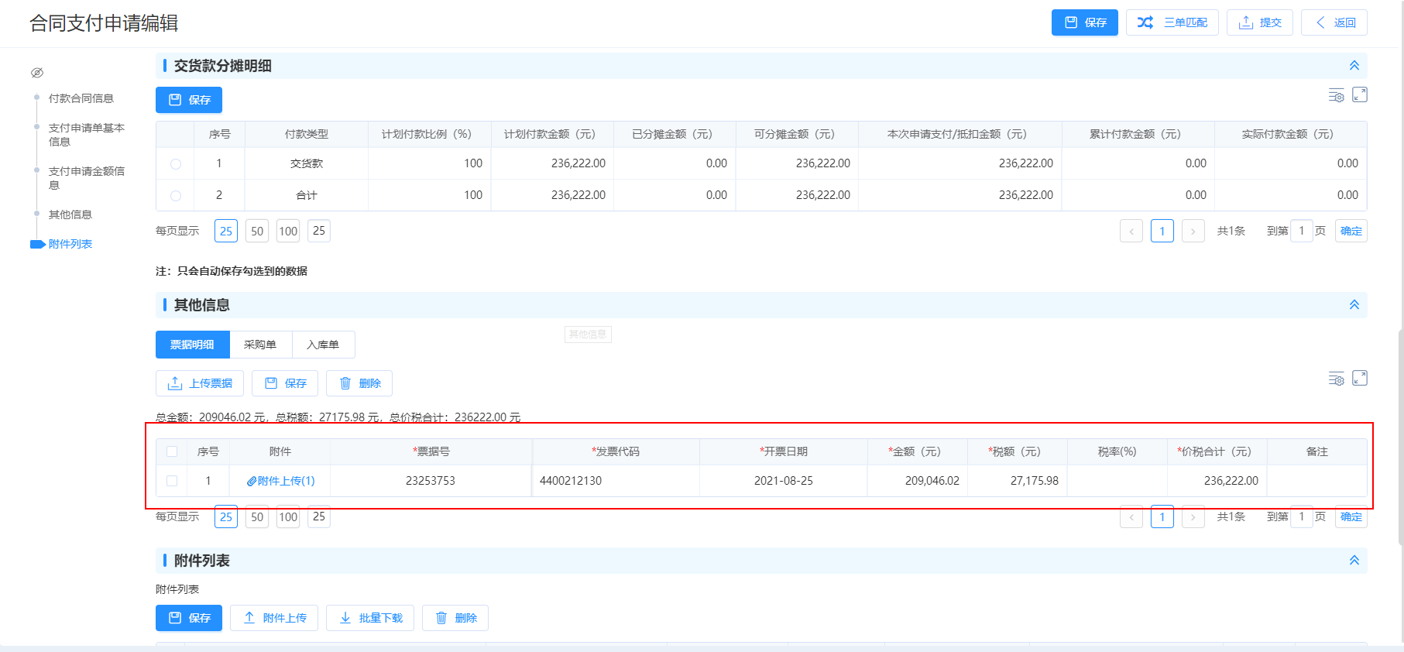
首先是输入高清晰度的发票图像文件，将扫描发票的使用最高的分辨率，保存图片时不要进行压缩，尽量采用电子发票原文件。对于人眼来说，清晰度模糊一点并不影响阅读。但是对算法来说，高清晰高质量图片处理起来会容易的多。然后是图片预处理，对文字区域检测时可采用高斯滤波，文字识别时候采用锐化处理。另外一个细节就是识别左上角的二维码，二维码中包含发票里面大部分有用信息，并且识别的结果基本上无误差。因为二维码模糊，残缺等问题，直接采用zxing进行识别，大约仅有40%的识别率。通过分析zxing源码，修改关键点定位算法，轻微残缺补齐等，最后整体能达到60%左右的识别率。最后就是文字区域的二值化，当二值化效果比较理想时，采用tesseract能够达到一个非常好的效果。文字检测可采用CTPN算法，文字识别可采用ResNet+LSTM+CTC，能够达到一个非常高的准确率。
1.多任务目标检测
多任务目标检测技术基于深度学习技术多任务(MultiTask)网络的多任务目标检测，包含图像主方向检测、表格线图章检测以及文字行区域检测，在杂乱无序、千奇百怪的复杂场景中准确定位文字，大大提升识别效率。
利用深度学习技术多任务(MultiTask)网络完成各种目标检测工作，如角度检测、直线检测、图章检测、文字检测等。角度检测和文本检测是文本识别的前提条件，要解决的问题是如何在杂乱无序、千奇百怪的复杂场景中准确低定位出角度、直线、图章、文字等区域。由于输入的图像往往带有一定角度，有的甚至可能是90度以上倾斜或者倒立图像，我们需要检测出图像的主方向角度，以便对图像进行校正。更重要的是图像中的文字行区域，需要按照文本行检测出每一块的外接四边形(quad)。
另外由于我们处理对象主要针对金融领域，图像中有可能存在表格线，图章等等，都需要从图像检测出来。要完成上述四项检测，一种常用的方法是四个功能模块分开，各自采用不同的网络进行定位，但这样会导致网络规模庞大、存储模型巨大，串行效率极低，且检测网络之前的卷积层存在大量重复的卷积操作。针对检测的目标任务，采用多任务(MultiTask)的FCN检测网络，将角度检测、直线检测、图章检测、文字检测融合在同一个检测网络中，从最后输出的特征图中预测出需要检测结果。
基于FCN的多任务检测网络采用一个U型网络设计，先通过一个5层的卷积层，进行图像的特征提取，然后上采样并融合上一层的卷积结果，最后得到一个1/2图像大小的128个特征图，然后根据不同的目标输出不同的预测scoresmap，最后根据scoresmap分析出对应的检测目标。
2.整行文字识别
整行文字识别技术利用CNN+LSTM+Attention+CTC网络实现端到端的整行文字识别技术，通过序列识别避免了传统算法中难度极高的单字符切分与单字符识别，将注意力机制引入到OCR识别模块，既保证精度，又降低时耗。
文字图像是按照一定的规则和顺序书写的，OCR识别与语音识别存在共性，都是类似的序列识别问题，所以OCR可以建模为时序依赖的词汇或者短语识别问题。
（1）基于CRNN的整行识别技术(CNN+LSTM+CTC)。基于联结时序分类(ConnectionistTemporal Classification,CTC)训练RNN的算法，在语音识别领域显著超过传统语音识别算法，尝试把CTC损失函数借鉴到OCR识别中，CRNN就是其中代表性算法，CRNN算法输入100*32归一化高度的词条图像，基于7层CNN提取特征图，把特征图按列切分（Map-to-Sequence），每一列的512维特征，输入到两层各256单元的双向LSTM进行分类。在训练过程中，通过CTC损失函数的指导，实现字符位置与类标的近似软对齐。CRNN借鉴了语音识别中的LSTM+CTC的建模方法，不同点是输入进LSTM的特征，从语音领域的声学特征（MFCC等），替换为CNN网络提取的图像特征向量。在CNN一侧，在卷积层采取类似VGG网络的结构，减少CNN卷积核数量的同时增加卷积层深度，既保证精度，又降低时耗，同时加入BatchNorm机制。在RNN一侧，针对LSTM有对语料和图像背景过拟合的倾向，在双向LSTM单元层实现了Dropout策略。在训练技巧一侧，针对CTCloss对初始化敏感和收敛速度慢的问题，采用样本由易到难、分阶段训练的策略。在测试阶段，针对字符拉伸导致识别率降低的问题，保持输入图像尺寸比例，根据卷积特征图的尺寸动态决定LSTM时序长度。
（2）联合CTC和Attention机制的整行识别技术(CNN+LSTM+Attention+CTC)。近两年来，注意力机制在图像描述、语音识别、自然语言处理等领域大放异彩，我们也尝试把此机制引入OCR识别模块。注意力机制能够聚焦词条图像特征向量的ROI，在当前时刻实现特征向量与原图字符区域的近似对齐，提升深度网络中的Encoder-Decoder模型的聚焦度与准确率。相比于CNN+LSTM+CTC模型，注意力模型更显式的把当前时刻待分类字符与原图位置对齐，同时也更显式的利用前一时刻语料依赖。对比CNN+LSTM+CTC模型，注意力模型配合自回归连接，以法语街景路牌数据集为例，不仅精度提升6%，收敛速度也提升了2倍。在票据识别业务场景的端到端平均准确率已经达到了95%以上。
3.版式自动分类
版式自动分类（匹配）利用提取的直线分析表格结构，通过模板配置工具配置模板，然后利用模板信息对输入图像进行匹配打分，提取最大的匹配分数为分类结果，在模板的指导下调用设定的识别核心，完成对应内容的二次识别。
检测识别后需要完成语义后处理，后处理一是去除整行识别可信度低的文本行，因为这些通常是噪声；二是采用NLP相关技术来修正识别结果中的一些常规错误，提高识别率。之后要根据表格分析和文本结果进行版式分类，对于已经分类的版式，按照模板文件中定义，输出对应的键值对，最后输出到xml文件中,进行结构化输出。由于OCR识别的图像有很多种版式，在许多应用场景中，要求不但要定位识别出图像中的文字，还需要将图像分类到之前定义过的板式中，便于给图像归类，识别结果入库。在板式分类模块中，本项目团队提出了一套创新算法，通过模板配置工具配置模板，然后利用模板信息对输入图像进行匹配打分，提取最大的匹配分数，当分数大于预定值时，则匹配成功，否则匹配不成功。
版式分类（匹配）第一步是利用提取的直线，分析出表格的各个格子（Cell），分析出表格的结构，并且将文字行纳入该Cell；第二步，匹配表格结构，行列数量，表格cell的相对尺寸，Cell占的行数和列数，特别是需要匹配表格格子Cell内部关键字；第三步，计算线匹配分数、计算表格线匹配分数，计算关键字文本匹配分数，然后加权相加，得到最终的匹配分数。计算所有的模板与识别结果的匹配分数，去匹配分数最大者为表格分类结果，然后在模板的指导下调用设定的多种识别核心，完成对应内容的二次识别。第一次识别采用的是通用识别引擎，二次识别采用专用引擎识别。通用识别引擎一般是针对印刷体的通用识别，包括数字、字母、汉字、符号等所有字符集，这样的字符集容量有20000以上。为了提升某些条目的识别率，特别是手写条目的识别率，可以针对手写数字、手写英文、手写大写金额等常用模式训练专门的识别引擎。由于排除了其他非字符的干扰，相对于通用识别引擎，专用识别引擎对于小字符集文字的识别速度更快、精度更高。
五、有益效果
按照步骤/流程/线程的先后顺序、以及从整体到局部的顺序把技术方案的构成阐述清楚。
本发明通过实现发票信息智能识别的组件，并在电网管理平台合同支付模块进行应用，在发票信息录入时不再需要从人工将发票一张纸地登记到系统。在供应商/经办人在编制支付申请单时，可以在使用手机拍照或用电脑上传图片，就可批量完成对多张发票的登记,整个发票信息登记过程只要3到5秒的时间,极大的减少手动录入时间，提升发票信息录入的效率；同时，也能够尽量确保发票信息准确、规范、完整。在财务审核时，财务人员可以无需逐张人工查验发票的真，有效节省企业财务人员检验发票真伪的时间,综合提升发票归集的效率,减少财务风险,节省了企业运营成本。帮助员工从日渐增多的重复性事务工作中解脱出来，回归企业的价值创造活动中来。

